6 сыныф эдебият дерс
Мевзу: Эшреф Шемьи – Заде
Омюр ве иджадий ёлу. « Бабамнынъ васиети».

Дерснинъ макъсады:
1.Шаирнинъ омюр ёлу ве иджадынен таныш этмек.
2. Э.Шемьи – заденинъ озь халкъынынъ юрегини анълагъаныны, онъа беслеген буюк севги дуйгъусыны косьтермек.
3. Мустакъиль окъув алышкъанлыкъларыны инкишаф этмек.
4. Сез хазинелерини зенгинлештирмек.
5.Талебелерге Ватангъа севги дуйгъуларыны ашламакъ.
Дерснинъ кетишаты:
I. Тешкилий къысым. Селямлашув.
II. Эв вазифесининъ тешкерюви.
Абляй Шамиль Чонъгъарлы
1900 - 1942
« Далгъа».
III. Фронталь сорав
- А. Чонъгъарлы акъкъында не айта билесинъиз? Онынъ биографиясы.
- Озь эсеринде автор денъизнинъ далгъасыны ненен къыяслай?
( эсерден парчаларны тапып, окъунъыз).
IV. Ресим устюнде ишлев. Къара денъизнинъ далгъалары

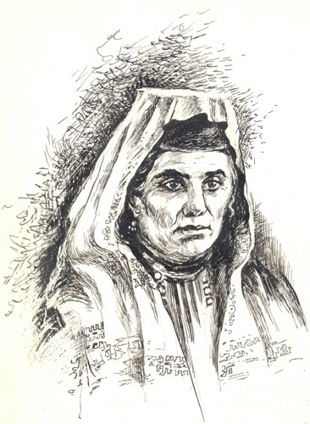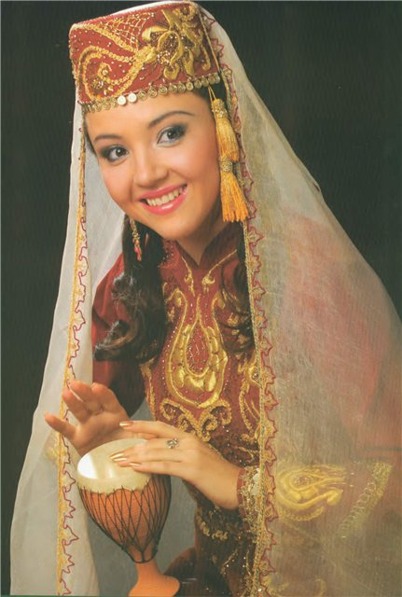

V. Янъы мевзу:
Эшреш Шемьи – Заде. Омюр ве иджадий ёлу. « Бабамнынъ васиети»

ЭШРЕФ ШЕМЬИ-ЗАДЕ
(1908 – 1978)

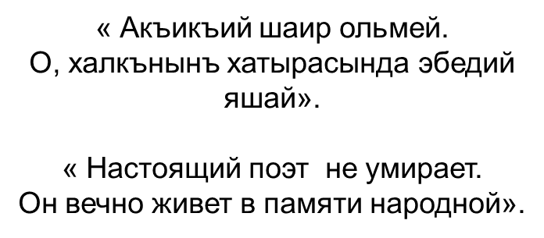

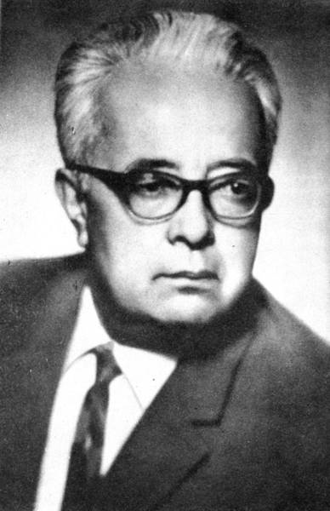
Къыскъа биографиясы
Халкъымызнынъ энъ севимли шаири Эшреф Шемьи-заде эдебият алемине озюнинъ умумий азырлыгъы, эдебий бильгиси, догьма истидатынен 1920-нджи сенелерде келип къошулды. О девирдеки бутюн кедайларнынъ, шаирлернинъ энъ малюматлысы ве истидатлысы Эшреф Шемьи-заде эди. Пек чокъ вакъытны шаир китапханелерде кечирир эди. Меракълы китапларны къыдырып тапмагъа ве оларны башкъаларгъа тевсие этмеге авес эди. Языджылар арасында гузель ве тасвирли шиирлерни тек Эшреф Шемьи-заде яза эди. Бойле шиирлер тек онынъ къалеминден тёкюле биле эди.
Эшреф Шемьи-заде 1908 сенеси июнь 21-де Кезлев шеэринде оджа Абдураман эфендининъ кьорантасында догьды. Рушдие мектебини битирген сонь, Акъмесджитте советфыркьа мектебине окьумагьа кире. 1925 сенеси язгъан “Лeнинге” адлы шиири бир йылдан сонь “Илери” меджмуасында басылды.
1924 сенеси Эшреф Шемьи-заде “Кьуван” (балкьурт кьутусы) адлы 24 саифели бир нусхада ресимли кучюк меджмуа чыкьара. 1927 сенеси сентябрь айында, о даа он секиз яшында экенде, балалар ичюн тешкиль этильген “Козьайдын” меджмуасына месуль муаррир тайин этиле. 1932 сенеси Москвада Бутюниттифакъ Девлет кинематография институтынынъ эдебий сценария факультетине окьумагьа кире. Анда окьугьанда Днепр ГЭСи кьуруджылыгьына бара. Бунынъ нетиджеси оларакъ о “Днепрельстан” поэмасыны яза. Бу эсер 1934 сенеси айры китап алында нешир олуна.
1934 сенеси Эшреф Шемьи-заде бир группа кьырымтатар языджыларынен СССР языджыларынынъ биринджи Къурултайында делегат оларакъ иштирак эте. 1936—1937
сенелери о Кьырым Языджылары бирлигининъ месуль кятиби олып чалыша.
Шаир къырымтатар окъуйыджысыны дюнья эдебиятынынъ нумюнелеринен таныш этюв саасында буюк хызметлер япты. О, Пушкин, Шекспир, Лермонтов, Мицкевич, Навоий, Низамий киби шаирлернинъ эсерлерини кьырымтатар тилине чевирди, озь невбетинде, онынъ шиирлери де дигер халкъларнынъ тиллерине терджиме олундылар. 1933 сенеси Эшреф Шемьи-заденинъ рус тилинде «Сайлама эсерлери» китап алында басылып чыкъты.
1937—1938 сенелериндеки репрессия далгьасы Эшреф Шемьи-задени де четте быракъмады, оны да къакъыштырып алды. Дженк ве сюргюнлик фелякетлери шаирнинъ яратыджьшыгьыны зияде чаналатгы.
Сюргюнлик йылларьшда Эшреф Шемьи-заденинъ “Къавал” (1965), “Тогьан кьая” (1969), “Шиирлер ве поэмалар” (1978) адлы шиирий джыйынтыкьлары, “Омюр ве яратыджылыкь” (1974), “Халкь хызметинде” (1977) адлы эдебий макьалелер джыйынтыкьлары басылды.
Халкьымыз Ватангьа къайтып башлагъан сонъ, Къырымда шаирнинь эсерлерини нешир этювге айырыджа дикъкъат этильмекте. Эвельде ич бир ерде толусынен басылмагъан “Козьяш дивар” дестаны эвеля “Йылдыз” меджмуасында (1990, № 4,5) ве 1994 сенеси “Таврия” нешриятынынъ кьырымтатар эдебияты болюги тарафындан айры китап алында дердж олунды.
Эшреф Шемьи-заде Языджылар бирлигининь азасы эди. Онынъ ады, 25 яшында экенде, 1933 сенеси Буюк Совет Энциклопедиясьша кирсетильди.
Эшреф Щемьи-заде 1978 сенеси март 11-де Москва хастаханесинде вефат зтти, васиетине бинаэн, Къырым топрагьына дефн одунды.

VI. « Бабамнынъ васиети» « Аслыхан» дестанындан парча
Лугъат иши
Насиат  Акъсыз  Къыймет  Тотай  Фикирлешип  Шукюр этюв  Мердлик  Видждан  Куньджюлик  Хайыр | наставление  Несправедливый  Ценность  Невеста  Советуясь  Довольствоваться  Мужество, благородство  Совесть  Зависть  Добро, польза

VII. Китапнен чалышув
- Бу сатырларнынъ манасыны насыл анълайсыз?
Яшайышнынъ темели –
сагълыкъ, мердлик, видждандыр.
Видждансызлыкъ, куньджюлик-
адам ичюн зиндандыр.

Терек сынса – тал къалыр,
Джуйрек ольсе – нал къалыр.
Йигитликтен къайтманъыз,
Йигит ольсе – нам къалыр.
Эвге вазифе:
- Достлукъ, муаббетлик акъкъында агъзавий беян этюв.
2. Бегенген 5 – 6 дёртликни эзберлемеге.

Баш къараманлар

Бекбав акъай

